Izkopējums no Kadastra kartes

par zemes vienību ar kadastra

apzīmējumu 76520070120

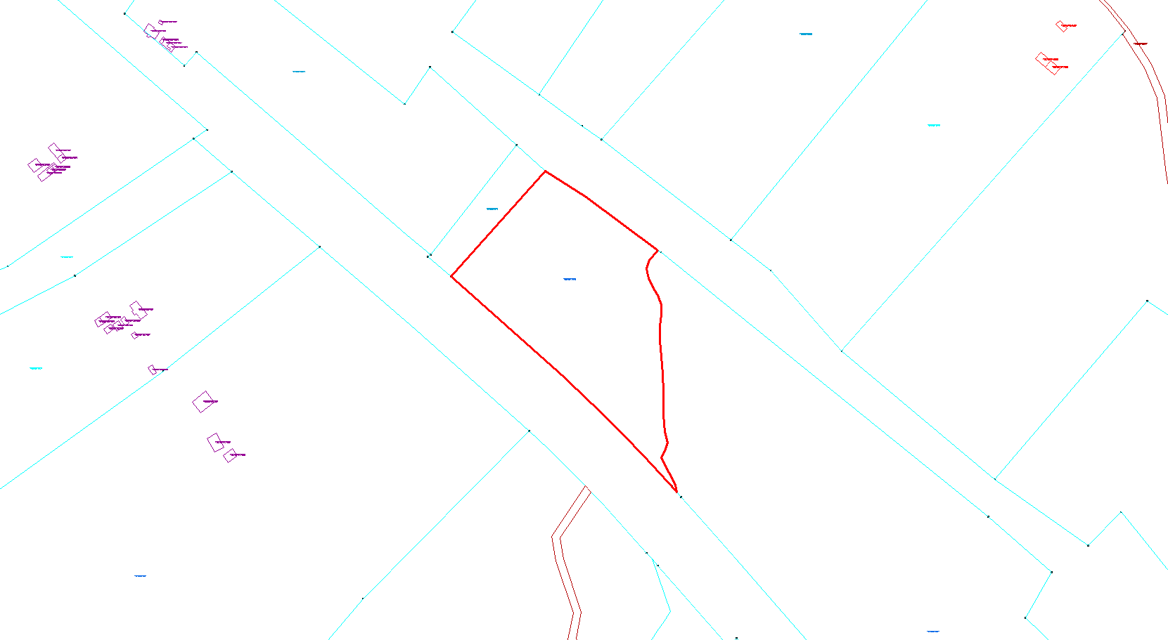



Zemes vienības platība 2,1272 ha M 1:2000